３ 交通安全
（１） 交通事故
県内における交通 道路の改良整備によって自動車、オートバイなどの交通量が急増したことにより、交通事故は年々増加の一
事故発生状況 途をたどっている。このため交通事故激減のための交通安全運動は、あらゆる手段を尽くして全国的にくり広げられているが、事故件数はうなぎのぼりに上昇し毎年悲しい記録が更新されていった。とくに国道９号線の改築後事故件数は次第に増し、昭和４１年になって激増しているが、これは高度経済成長の波に乗って自動車の保有台数が大巾に伸びたことや、道路の舗装工事が整備されたことが原因と思われる。
昭和４４年にはいって、鳥取県は交通事故件数全国一の有難くない記録をつくったが、羽合地内における発生件数も決っして少なくない。別表に過去１０年間の羽合町と鳥取県の交通事故発生状況をまとめてみたが、やはり昭和４１年頃から車輌の保有台数の急速な伸びと併行し、事故件数も大きく伸びている。このような深刻な状況のなかで、官民一体となった交通安全運動が展開されているが、その思想の徹底はかんばしくなく、悲しい交通事故の記録は毎年更新されていった。しかし、４７年になって鳥取県で始めて事故件数が昨年記録を下廻った喜ばしい現象と同時に、東伯郡内各市町村でも同じ現象が見えたことは、何といっても今後の交通安全運動の成果に大きな期待と望みが託された。だが件数の減少という外面的なことのほかに、その内容を分析してみれば、最も悪質な交通違反といわれる飲酒運転事故が多いことは、運転者の交通安全意識の低いことが如実に示されている。（町内居住者悪質交通事故違反状況参照）
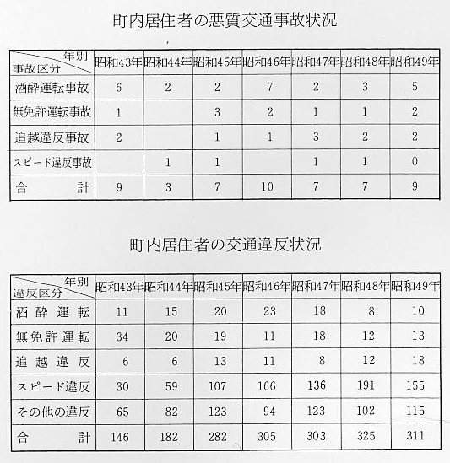
石油ショックで一 昭和４８年１０月６日、第４次中東戦争の波は、石油を武器として持ち出したアラブ側の戦略により、世界
時的に減った交通 戦争に巻き込まれていった。日本の産業、そして生活もこの影響をまともに受けて大きな危機に直面したが、
事故 このなかでガソリン不足を直接に受けた自動車は、国の施策と国民的良識のなかでガソリンの節約を強いられると共に、ガソリン価格も大巾値上げが断行され、４９年４月には遂に１リットル当たり倍額近い１００円となった。こうした事情から車の走る量も、車の増加量も少なくなり、従って交通事故発生率も急激に減少していった。以降その傾向は国、県、町ともに続き、前年対比減少の記録は４９年まで続いたが昭和５０年にはいったあと、その情勢は必ずしも楽観を許さない状況にあり、今後どこまで交通安全意識の向上がはかられてゆくか注目されるところである。
町内における自動 羽合町内における自動車保有台数の推移を別表で集計記録してみたが、１１年前の昭和３８年に比較し、４
車保有状況の推移 ９年度は乗用車で９６倍の伸びを示していることはまさに驚異であると共に、人間生活に車が生活必需品といわれる程密着してしまった世の中で、石油危機を契機に国民生活のあり方に大きな反省が求められている。
